附件1

2020年度国家工作人员学法用法考试参考操作指南

2020年国家工作人员学法用法考试可以选择电脑进行考试，具体流程如下：

一、考试登录流程

1.打开电脑网页浏览器，输入浙江法律服务网•衢州网站地址（http://12348qz.zjsft.gov.cn），下拉网页找到“普法学法”栏目，再点击“国家工作人员学法用法考试”。

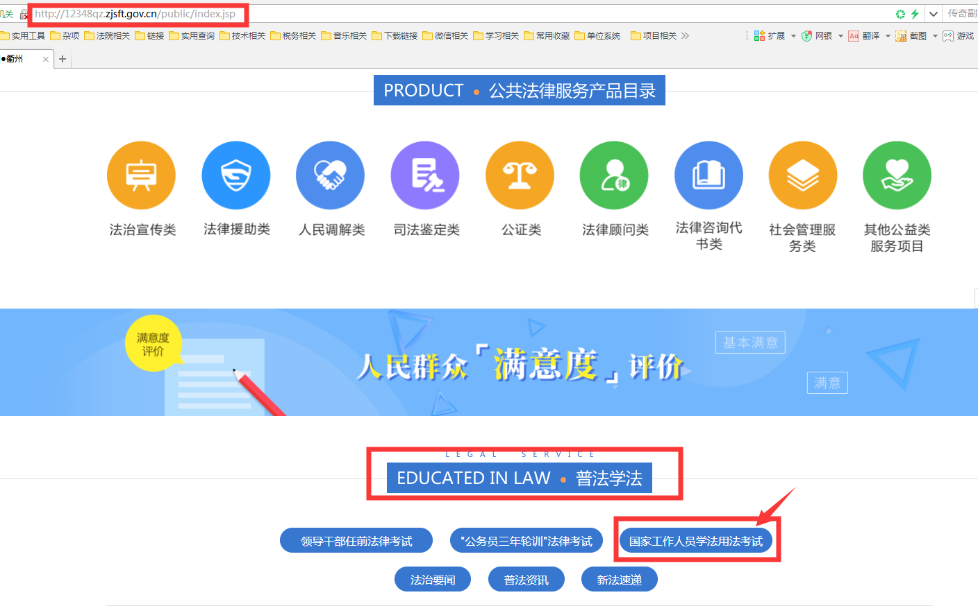

（建议使用谷歌或IE10以上版本的浏览器访问，其它浏览器推荐极速模式）

2.进入“法规考试系统”，找到第一项“学员登录”，点击第1步“点此链接进入”，进入“法规考试系统”。

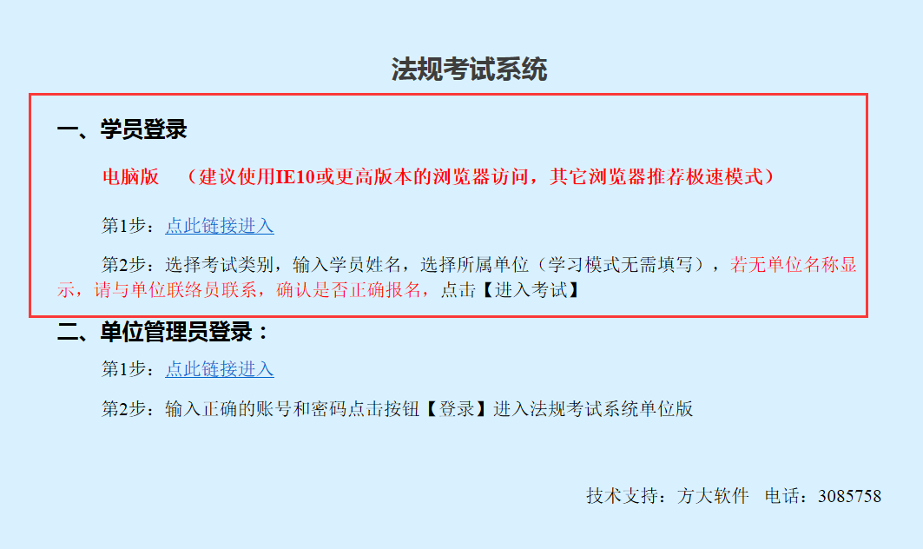

二、考试流程

1.使用电脑进入“法规考试系统”，可以进行模拟考试，点击“学习与模拟测试”，选择考试类别“2020年国家工作人员学法用法考试”，再点击“进入学习”。

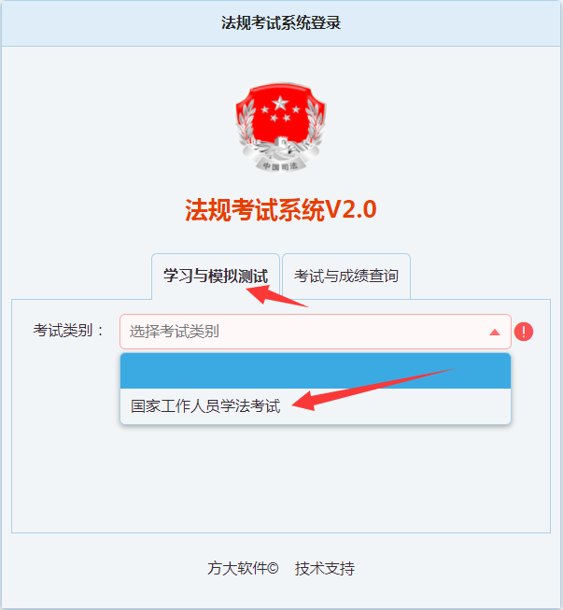

2.正式考试时，点击“考试与成绩查询”，依次选择考试类别“2020年国家工作人员学法用法考试”，输入学员姓名，选择所属单位，点击“进入考试”。系统会根据姓名判断所属单位，若无单位名称显示，请与单位联络员联系，确认是否正确报名。

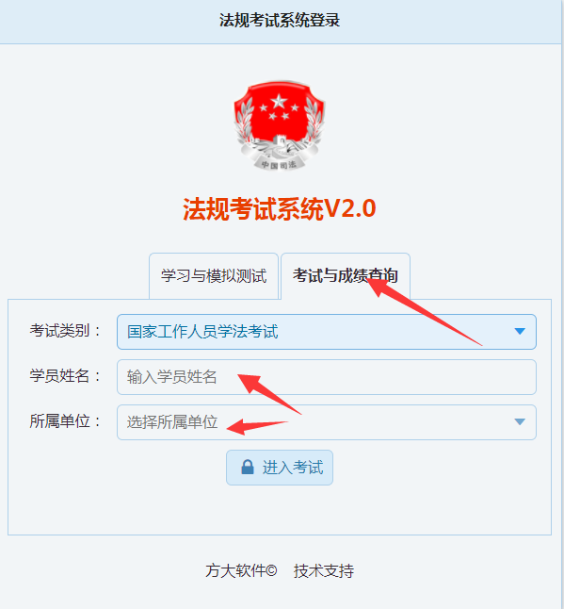

3.进入考试界面，点击“进入考试”，在规定时间内完成考试后，点击“提交试卷”。

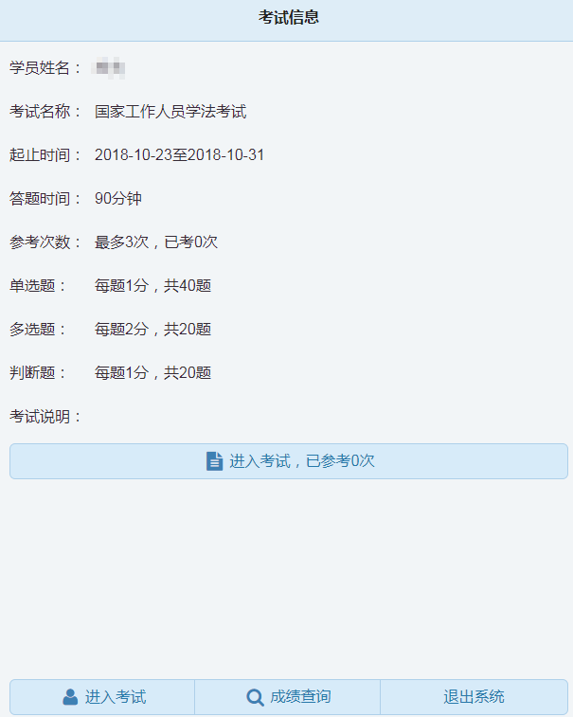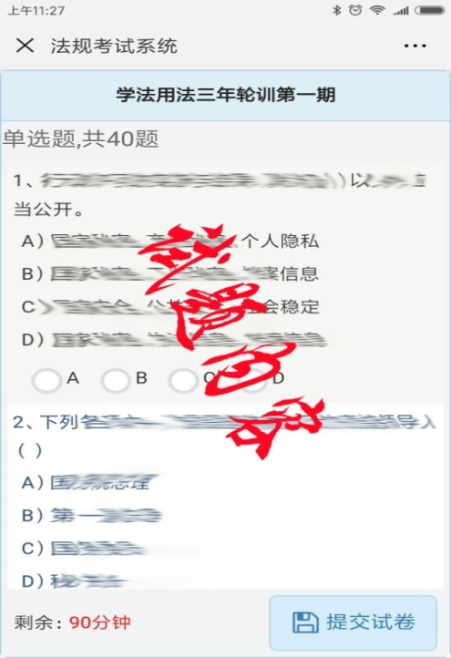

4.完成考试后，可以查询成绩。再次进入考试界面，点击“查询成绩”。

